KUBINSKÁ HOĽA
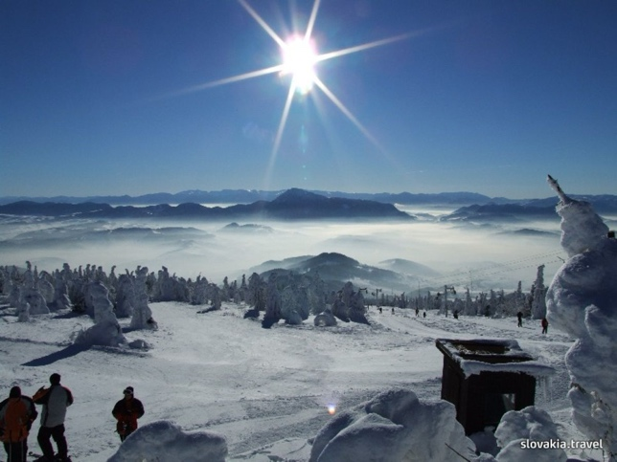
Stredisko sa nachádza ba severozápade od mesta Dolný Kubín. Svahy obsahujú dve 4-sedačky a 8 vlekov. Zjazdovky s dĺžkou 14 km. Sú vhodné pre rodiny z deťmi. V stredisku SKI Kubínska hoľa sa nachádza lyžiarska škola, snowboardová škola, požičovňa lyží a snowboardov, niekoľko reštaurácii a bufetov.

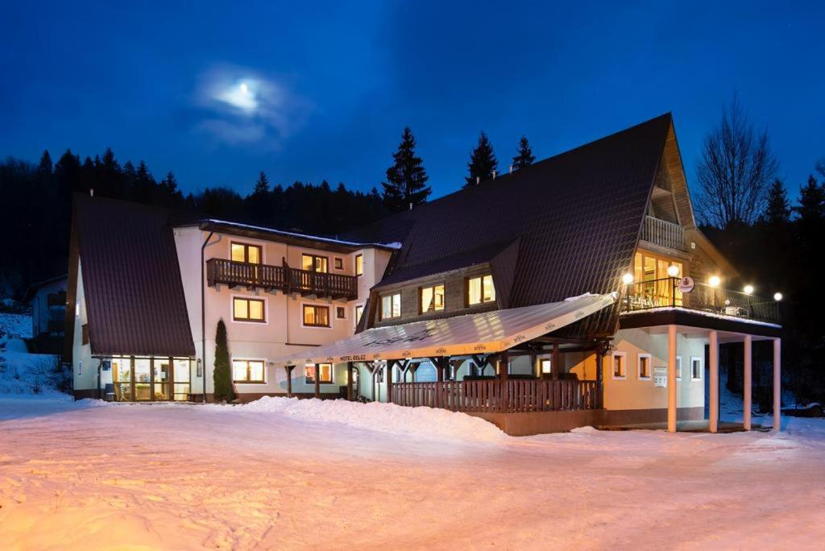
Ubytovacie zariadenie Chata Belez sa nachádza v Dolnom Kubíne a ponúka ubytovanie so záhradou, bezplatným súkromným parkoviskom, terasou a reštauráciou. Izby majú súkromnú kúpeľňu s bezplatnými toaletnými potrebami a bezplatné Wi-Fi. Súčasťou niektorých izieb je aj balkón. V každej izbe sú k dispozícii uteráky a posteľná bielizeň. V ubytovaní sa každý deň poskytujú raňajky formou bufetu.

Atrakcie pre voľnočasové aktivity: AQUA RELAX Dolný Kubín- 8,2 km, Oravská galéria 8,6 km, Literárne múzeum P. O. Hviezdoslava- 12,1 km.
 | Cena za osobu na 5 dní
Ubytovanie a strava | 93-, EUR
Skipass | 85-, EUR
Spolu | 178-, EUR
*K cene je ešte potrebné pripočítať náklady na dopravu. Tie sa odvíjajú od vzdialenosti od miesta bydliska po stredisko SKI zábava Hruštín. Cena za 1 km je 1,- EUR.

